**Estudando HTML5 && CSS3**

**Conteúdo estudado e documento produzido por Bruno Henrique de Paula**

Grande parte das tags fecham e abrem, não todas, mas grande parte delas, ou seja, quase todas começam em um ponto como <html> e precisam ser fechadas em outro </html> fazendo o uso de uma barra antes da mesma marcação ao qual foi iniciada, o mesmo serve para <p></p>, <h1></h1>, etc...

Algo interessante do VScode é que não há a necessidade de escrever essas tags manualmente, basta você colocar qual é a tag que quer, como h1 por exemplo, e apertar enter que ele automaticamente irá criar o início e o fim da tag sozinho.

**\*\*\*Para colocar comentários no programa usar: <!--\*\*\***

1. **Vamos começar com umas marcações/tags e o que elas fazem:**
2. **!:** Esse comando faz o VScode criar toda a estrutura da HTML automaticamente usando todas as tags principais estruturais a seguir.
3. **<!DOCTYPE html>:** Indica que o tipo de documento é feito em HTML5, e não qualquer outro tipo.
4. **<html>:** Indica que aqui começa o documento HTML5. Coloca-se outra marcação dentro dessa tag que é a *lang=”pt-br”*. Usada para indicar a linguagem principal na qual o site está sendo desenvolvido
5. **<head>:** É a configuração inicial do site, nesse ponto que é decidido o título dele, o estilo de caractere que será usado, dentre outros:
6. **<meta charset=”UTF-8”>:** Indica que os caracteres serão da língua portuguesa, ou seja, haverá “ç”, “~”, “ ´ ”, “^”, etc.
7. **<meta name="viewport" content="width=device-width, initial-scale=1.0">:** Indica que a página irá ocupar 100% da tela, do espaço disponível para ela.
8. **<title>:** Indica o título da página.
9. **<body>:** É onde todo o conteúdo do corpo da página será escrito. Tudo escrito dentro dessa tag irá ser exibido no decorrer da pag.
10. **Colocando símbolos:**

Obs.: Precisam necessariamente serem minúsculas.

1. **Símbolos:**
2. <: &lt; (Less than)
3. >: &gt; (Greater than)
4. **Marcas:**
5. ®: &reg; (Registraded)
6. ©: &copy; (copyright)
7. ™: &trade; (marca registrada)
8. **Indicação de moedas:**
9. &euro; Euro
10. &poud; Dolar
11. &yen; Yen Japonês
12. &cent; Cents americanos
13. Todos os outros se encontram no programa do Ex002 ou pesquisando por mix simbols.
14. **Emoji:**
15. Acessar site de emojis: https://emojipedia.org/
16. Para adicionar no código colocar: &#x -> depois o código do emoji pego no site acima: 1F604
17. **Trabalhando com imagens:**

Imagens possuem direitos de uso e tem que tomar cuidado com as quais vc utiliza nos seus trabalhos profissionais. Quando se faz uma pesquisa no google por determinado conteúdo de imagem, existe um filtro onde vc seleciona que só quer ver imagens onde vc, teoricamente, pode copiá-las e utilizá-las nos seus trabalhos sem grandes problemas, pois, teoricamente, não possuem direitos de uso ou, se possuem, estão liberados para que todos possam utilizar.



**Imagem 1.** Filtro de licença das imagens.

1. **Sites para pesquisa de imagens com licença para uso comercial:**
2. <https://unsplash.com/>
3. <https://www.pexels.com/>

Para utilização e manipulação de imagens, caso não possua o fotoshop, o gimp é uma ferramenta grátis, opensource e incrível para edição e manipulação de imagens. Extremamente recomendado. Site para download: <https://www.gimp.org/downloads/>

A tag usada para poder adicionar imagens é: **<img src=”” alt=””>**. No src (source) é onde você exibe o caminho onde está aquela imagem e o alt (alternative) é o nome ou frase que irá aparecer caso a imagem não consiga ser carregado, para que se possa saber qual é a imagem que deveria estar ali.

Podemos utilizar imagens diretamente da internet ao copiar o link de endereço dela (botão direito na imagem) e colar no local onde iria ser colocado o caminho para chegar até a imagem alocada na sua máquina.

1. **Ícone de Favorito:**

Ícones de favorito são aqueles que aparecem logo ao lado do título da página, como no caso do facebook, instagram, google e qualquer outro site, basicamente.



1. **Sites úteis de ícones:**

i. Ícones prontos: <https://iconarchive.com/>

ii. Criação de ícones: <https://www.favicon.cc/>

iii. Conversão de imagem no geral em ícone: <https://favicon.io/>

Existem diversos formatos de imagens: “jpeg”, “png”, “jpg”, dentre outros, mas, para utilizar uma imagem como favicon ou como ícone qualquer, o ideal é que ela esteja em formato “.ico”.

Tag para adicionar favicon: **<link rel="shortcut icon" href="favicon.ico" type="image/x-icon">**, porém, não há a necessidade de digitar tudo isso, basta digitar “link” e procurar a opção “link:favicon” no vscode. Para adicionar o que quer, só trocar o “href=”favicon.ico”” pelo caminho do ícone que deseja colocar.

1. **Hierarquia de Títulos:**
2. **Hierarquia:**

i. Os títulos <h1>, <h2>, <h3>... Não são definidores de tamanho de letras, mas sim de títulos. Eles definem qual é o título principal, subtítulo e assim por diante. Tamanho, fonte dentre outras coisas serão definidos posteriormente no CSS3.

1. **Semântica:**

i. Quer dizer: O significado dos vocábulos, por oposição a sua forma, ou seja, tem muito mais valor o significado do que a forma.

**\*\*\*Podemos colocar uma parte de um texto entre tags automaticamente selecionando o texto e apertando CTRL+SHIFT+P e escolhendo a opção wrap “with abreviation” e digitando a tag que deseja ser colocada\*\*\***

1. **Formatação de Textos:**

Existem diversos métodos de se formatar textos, o primeiro é colocar tags de formatação apenas, já o segundo, utiliza-se de tags semânticas para formatar os textos. Exemplos de tags sem e com semântica, respectivamente:

1. **<b>/<strong>:** Ambos deixam o texto em negrito.
2. **<i>/<em>:** Ambos formatam o texto em itálico.
3. **<mark>(semântica Only):** Marca o texto como caneta marca-texto amarela. Podemos alterar a cor usando css, colocar o parâmetro style=”background-color: cor que deseja” dentros dos “< >”. Se possuir diversos marks e quiser que eles fiquem todos com a mesma cor, não podemos fazer alterações css pontuais desse tipo, já que levaria muito tempo. Ao invés disso, podemos criar uma configuração sytle=” mark{background-color: cor que deseja}” na área de configuração do site, ou seja, na área <head>.
4. **<big>/:** Deixa o texto grande. Porém, a tag big já está obsoleta, pois se refere somente ao formato, sem semântica.
5. **<small>/:** Deixa o texto pequeno. No caso do small, ela continua sendo válida, uma vez que também possui semântica, como no caso do “leia as letras pequenas” de um contrato, por exemplo.
6. **<del>:** Marca um texto como excluí, coloca um risco no meio dele.
7. **<u>/<ins>:** Sublinha o texto marcando-o como incluído, ou que foi adicionado posteriormente.
8. **<sup>:** Cria textos sobrescritos, como: x20+3.
9. **<sub>:** Cria texto subscritos, como: H2O.
10. **<code>:** Coloca o mesmo espaçamento para todas as letras facilitando a leitura de códigos, ou seja, formata a fonte para monoespaçada.
11. **<pre>:** Formata o jeito que tudo foi escrito no código para exibição, ou seja, todos os espaços, endentação em um código, tudo, vai ser exibido no site exatamente como está escrito no HTML5. Ex: Ex008.
12. **<q>:** Formata o texto para citação. Basicamente coloca “ ” no texto... Usar só para citações de frases que outras pessoas disseram. Para palavras só usar “ ” mesmo.
13. **<blockquote>:** Cria um bloco de citação, para fazer citações a grandes parágrafos, por exemplo. Podemos adicionar o parâmetro *cite=” ”* dentro dessa tag e colar o link do texto, artigo ou livro que pegamos a citação.
14. **<abbr>:** Cria links de abreviações. Quando uma abreviação é envelopada nessa tag, pode-se colocar o significado dessa abreviação dentro do parâmetro *title=” ”*. A abreviação irá ficar sublinhada por pontilhados e quando colocar o mouse em cima, ele exibe o significado daquela abreviação. Ex: ex008.
15. **<bdo:l> e <bdo:r>:** Formata o texto escrito como invertido, no caso do :r. O :l formata o texto invertido em padrão.
16. **Listas OL e UL:**
17. **OL:** Listas ordenadas (Ordered lists)

**i.** Para criar uma lista basta usar a tag <ol>. Dentro da tag <ol> usar a tag <li> para cada ítem, dessa forma os itens serão numerados automaticamente. A partir do HTML5 o </li> para fechamento da tag se tornou opcional, ou seja, não há a necessidade de colocar, porém, no vscode, quando abre a tag ele automaticamente fecha sozinho.

**ii.** Podemos utilizar o parâmetro *type=” “* na tag <ol>. Esse parâmetro dispõem de 5 opções de formatação de listas: 1, A, a, I e i.

**- 1:** Lista normal, numérica.

**- A:** Lista alfabética em letras maiúsculas.

**- a:** Lista alfabética em letras minúsculas.

**- I:** Números Romanos maiúsculas.

**- i:** Números Romanos minúsculas.

**iii.** Podemos adicionar o parâmetro *start=” “* dentro da tag <ol> e dessa maneira ele irá iniciar no número (se for lista numérica) que você colocou, ou seja, se colocar o 4, a lista se inicia no ítem 4.

1. **UL:** Listas não ordenadas, ou seja, listas demarcadas. (Unordered List)

**i.** Utiliza-se a tag <ul> para criar essa lista.

**ii.** Usamos a tag <li> igual a anterior para criar seus itens.

**iii.** Parâmetro *type=” “* também é valido:

**- disc:** bolinha pintada. (Padrão)

**- circle:** bolinha vazia.

**- square:** quadradinhos.

**iv.** Geralmente menus são criados a partir desta lista.

1. **Misturando Listas e Listas de Definição:**
2. **Mix:**

**i.** Podemos colocar listas OL ou UL dentro de outras listas dos mesmos tipos ou um do outro. Ex: ex010.

**b. Lista de Definição:**

**i.** São chamada de definition list, portanto, a tag para sua criação é <dl>. Funciona como um dicionário, coloca-se um termo e em seguida a definição dele.

**ii.** Duas tags são usadas dentro da tag <dl>:

**- <dt>:** Coloca-se o termo e...

**- <dd>:** ... sua definição. Exs.: ex010.

**iii.** Lista bem menos usada do que as anteriormente mencionadas e utilizadas.

1. **Links:**
2. **Links Externos:**

**i.** Para linkar algo que esteja externo ao seu site, vc precisa envelopar sua âncora, ou seja, sua frase, palavra, botão ou imagem com a tag *<a href=” ”> <\a>*. Dentro do parâmetro href é onde você irá anexar o link do site externo. Quando fizer isso, a sua âncora que fica entre as tags “a” se tornará algo clicavel e te redicionará para o site linkado a ela. Ex.: ex011.

**ii.** Quando é um link externo recomendamos sempre utilizar os parâmetros *target=”_blank”* e *rel=”external” ­*, pois dessa forma o link será aberto em uma nova aba do navegador, não sobrepondo o seu site e estará sendo especificado que é relativo a um link externo, respectivamente a ambos parâmetros. Segundo parâmetro é relativamente novo, mas é recomendado colocar para especificar a relação do target com o link associado.

1. **Links Internos:**

**i.** Para criar links internos, ou seja, links referentes a nossa própria página/site, nós precisamos criar outras páginas para que esses links possam nos redirecionar.

**ii.** A tag para ancorar um link é a mesma para link externos, porém, ao invés de copiar um link externo e clar no href, você só precisa clicar entre as aspas e apertar CTRL+SPACE, dessa forma o próprio vscode irá te mostrar uma lista das páginas que você criou (caso tenha feito uma outra).

**iii.** Também é interessante colocar o parâmetro *rel=”next”* para indicar que está indo para a próxima página ou o *rel=”prev”*, para indicar que está indo para a *previous* página.

**iv.** Colocar o parâmetro *target=”_self”* antes dos parâmetros *rel=” “* para indicar que a página que está sendo redirecionada é do próprio site.

1. **Links para download:**

**i.** Coloque o arquivo que você quer disponibilizar para download em uma pasta separada (ou não) e compacte ele em .zip/rar para diminuir seu tamanho.

**ii.** Quando estiver só criando os links, mas ainda não os anexou às âncoras, colocar uma “#” *no href=””*, pois significa que é um link vazio.

**iii.** Existem parâmetros para que o download de algo possa ser feito: *download=”*nome do arquivo a ser baixado*”*(não funciona no chrome); *type=”application/pdf”*(em caso de pdf e */zip* se for .zip) e qualquer outro tipo de arquivo, basta consultar o site abaixo.

**iv.** Sempre coloque os 2 parâmetros para se certificar de que o download seja feito independente do navegador utilizado pela pessoa.

**v.** Todos esses parâmetros se encontram no site: <https://www.iana.org/assignments/media-types/media-types.xhtml>.

1. **Imagens dinâmicas:**
2. Todo o conteúdo de seu site tem que se adaptar a toda a variedade de dispositivos de tamanhos diferentes, sendo eles: celulares, tablets, computadores/laptops, tvs smart dentre outros.

**i.** A tag que utilizamos para adicionar imagens de diversos tamanhos e fazer com que elas se alterem/troquem de lugar umas com as outras dependendo do tamanho da janela do navegador ou da tela do dispositivo que se está sendo acessado aquele site é a tag <picture>

**ii.** Essa tag contém um <img> dentro e permite que vc aloque diversos sources/fontes de imagens diferentes para exibição.

**iii.** Portanto, dentro da tag anterior, você pode colocar diversos *<img src=”” alt=””>* e as imagens irão se alterar dependendo do tamanho da tela/janela de em que está.

**iv.** Sempre começe da imagem maior para a menor para facilitar o processo. Também pode fazer da menor pra maior, mas sempre em ordem crescente ou decrescente, não tente colocar a média ou qualquer outra intermediária primeiro.

**v.** Antes da tag <img> coloque a tag source:media:type (<source media=”(min-width: 1000px)” srcset=”imagens/foto-m.png” type=”image/png”>).

**vi.** Se começar com a imagem do maior para o menor no “media” coloque “max-width:” ao invés de “min-width:” e coloque a quantidade de pixels presente na sua imagem maior. No caso do ex012, a maior imagem possui 1000px, portanto, coloca-se 1050 para não criar a barra de rolagem da imagem antes de ela alterar para o tamanho menor, uma vez que a barra de rolagem possui mais ou menos 50 pixels de tamanho, desse modo, a imagem vai só trocar direto, sem criar a barra. No parâmetro *srcset=””* coloque a localização da imagem maior. No *type* coloque o tipo/extensão da imagem a ser carregada.

1. As tags <soucer> subsequênte das próximas imagens precisam **obrigatoriamente** ir antes/por cima da tag <source> anterior. Ex.: ex012.
2. **Invertendo sources:**

**i.** Se você não seguir a ordem cres ou decrescente, não vai funcionar.

1. Sempre se preocupe com o usuário. Se ele não gostar do teu site e sair automaticamente após a entrada por não gostar, sua taxa de valor nas indicações dele pelo google irão cair, ou seja, perder visibilidade.
2. **Áudios:**
3. Você pode baixar arquivos de áudio, sejam músicas ou efeitos sonoros, diretamente do youtube studios:

**i.** Clica no seu perfil -> youtube studio -> biblioteca. Ou segue o link: https://studio.youtube.com/channel/UCB4ixf-AGcCUFoiLjSnVmYw/music

**ii.** Em filtros colocar ‘atribuição não necessária’ para não ficar colocando direitos autorais.

**iii.** Pode selecionar um arquivo mais específico selecionando o humor, categoria/faixa etária de pessoas, tempo de turação máx/min e o instrumental base da música/áudio.

1. Cuidado com áudios muito grandes para não pesar o site. Tudo o que foi falado sobre as imagens pode ser translocado para mídias no geral. Sempre deixar o site o mais otimizado possível.
2. Você também pode além de utilizar mídia do youtube studios, baixar algo que alguém te autorize.
3. Para adicionar o áudio, basta colocar a tag *<audio>*, indicar a localização dele no parâmetro *src=””* e adicionar o parâmetro *autoplay*, caso queira que o áudio inicie sozinho ao acessar a página.

**i.** Essa foi a maneira mais simples, porém, não funciona em todos os navegadores. No google chrome, por exemplo, não funciona.

**ii.** Utilizando o parâmetro *controls* a barra de controle do áudio aparece e, dessa forma, é possível dar play no áudio.

**iii.** Muitos navegadores não são compatíveis com o formato mp3, nesse caso, pode-se formatar o arquivo para outra extensão, ou procurar outro áudio que possua um formato diferente.

**iv.** Se você quiser ter compatibilidade 100% com todos os navegadores, precisará adicionar o áudio de outra forma.

1. Outro meio de adicionar áudios é dirar o parâmetro *src=””* da tag *<audio>* e dentro da tag colcoar outra tag: *source:src* (<source src=”” type=””>)

**i.** No parâmetro *type=””* existem alguns formatos de mídia que podem ser adicionados:

**-** Para MP3: audio/mpeg

**-** Para OGG: audio/ogg

**-** Para WAV: audio/wav

*no mesmo site utilizado para os formatos de imagens (iana....) você consegue encontrar os formatos para os áudios.

**ii.** Você pode colocar diversas tags <sources>, mas sempre se lembre que a ordem é importante, ou seja, se o primeiro source for mp3, primeiramente ele irá tentar carregar o áudio em mp3, e depois o que estiver na sequência até conseguir executar um deles. Se for wav, primeiramente em wav e depois os outros, e assim por diante.

**iii.** Você também pode adicionar outras tags dentro da tag <áudio>, como por exemplo <p>, <img> e <a>. Desse modo se o navegador não conseguir reproduzir nenhum áudio, ele irá exibir a mensagem colocada no <p>, juntamente com links/imagens que também foram associadas. Um exemplo é vc colocar o link para download do áudio em mp3 (ou qualquer outro formato), dessa forma, se o navegador não puder executar o áudio, o usuário pode baixar ele em mp3 para poder ouvir, caso queira.

1. Outro parâmetro que pode ser adicionado na tag <áudio> é o *preload=””*.

**i.** Ele oferece 3 opções:

**-** auto: é o padrão. Se selecionado ele só vai considerar que o site terminou de carregar depois que você carregar todo o áudio também. Se for um arquivo de um podcast com 32mB por exemplo, se torna algo perigoso, já que o áudio leva muito tempo para poder carregar devido ao seu tamanho.

**-** metadata: Carrega só o nome do arquivo e algumas informações, tipo data, duração etc...

**-** none: Não carrega absolutamente nada. Só quando o play é apertado nos controles.

**g.** Parâmetroloop: Autoexplicativo.

**h.** Evitar utilizar arquivos WAV. São extremamente pesados.

**12. Vídeos em Hospedagem própria:**

**a.** Cuidado com direitos autorais. Utilize o site: <https://www.pexels.com/pt-br/>. Ele além de imagens também possui vídeos open para serem baixados.

**b.** Compatibilidade:

**i.** Em HTML5, os padrões mais utilizados e suportados são: MP4, M4V, WebM e OGV.

**ii.** Assim como no caso dos áudios, o ideal é que tenhamos vários vídeos de vários formatos.

**iii.** Para diminuir vídeos, utilize o programa handbrake. Link para download: <https://handbrake.fr/downloads.php>

**iv.** A partir desse editor você consegue converter o vídeo para outros formatos, alterar seu tamanho e qualidade, dentre outros. Porém, ele não converte o vídeo para OGV, mas você pode utilizar o seguinte site para fazer essa conversão: <https://video.online-convert.com/convert-to-ogv>

**v.** Para alterar a qualidade entrar na config Preset, abaixo do title: 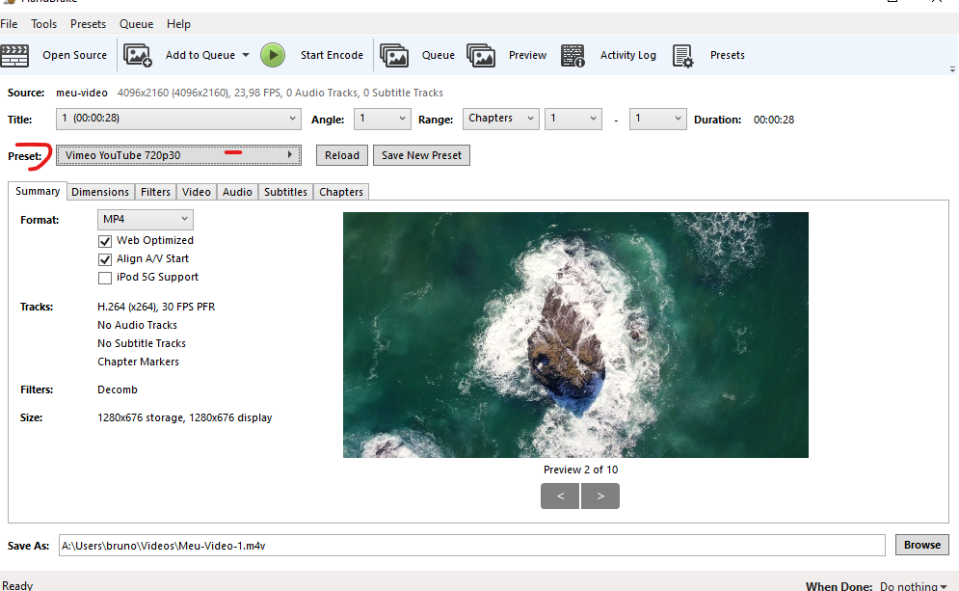

**vi.** Em seguida basta clicar no botão verde – start encode, para renderizar/processar as alterações. Ele vai ler o vídeo original e decodificar para um formato que possa ser usado na web, gerando assim um arquivo bem menor.

**vii.** Para comparação esses foram os tamanhos do original e dos convertidos em sequência:

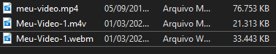

**c.** As tags dos vídeos funcionam do mesmo modo que as dos áudios e os parâmetros para utilização também são os mesmos.

**d.** A forma simples de alocação, utilizando a tag <vídeo src=”” type=””> também funciona, porém, para carregar diversos formatos de vídeos utilize a tag <source> dentro da <vídeo> igual aos áudios.

**i.** O *type=””* funciona com o mesmo princípio também. Só colocar video/ e o formato depois. Ex.: video/mp4, /webm... O que difere é o m4v, que também utiliza o vídeo/mp4, e o ogv, que utiliza o vídeo/ogg, como os áudios.

**e.** Para colocar thumb no vídeo use o parâmetro *poster=””* e selecione a imagem em seu local.

**f.** O mesmo esquema de colocar outras tags dentro da <video> também funciona igual ao áudio.

**g.** A ordem dos sources também tem total influência na sequência de tentativas de compatibilidade com o navegador, ou seja, se o primeiro formato colocado no primeiro source não for compatível, ele irá tentar carregar o próximo vídeo na sequência até encontrar um que consiga carregar. Se nenhum dos vídeos puder ser carregado, ele irá exibir a mensagem que você colocou no fim com o link, caso tenha colocado algo.

**h.** Vídeos hospedados no próprio servidor consomem muito tráfego de dados, ou seja, irá pesar no bolso do cliente. Se 1000 pessoas acessarem seu site para ver o vídeo, aproximadamente 11,23046875 gigas de dados terão trafegado somente naquele dia. Por conta disso, o ideal é utilizar outras técnicas para hospedar vídeos no seu site. Sem ser a de hospedar no próprio servidor.

**13. Incorporação de Vídeos externos:**

**a.** Abra o vídeo que quer incorporar de alguma outra plataforma, como o youtube, por exemplo.

**i.** Se for youtube, assim que abrir o vídeo clique em compartilhar e selecione a opção “incorporara”, selecione a caixa de “começar em 0:00” se quiser, copie todo o código HTML que foi fornecido e cole no código do seu site.

**ii.** Esse tipo de incorporação é o mais utilizado, pois, ao invés de estar consumindo dados do seu próprio servidor, você está consumindo dados do YouTube.

**b.** Caso você queira limitar os vídeos para que somente os assinantes de seu site possam ver e mais ninguém, o youtube não irá te atender, mas existem outros sites que te permitem subir os vídeos para eles e fazer esse tipo de trabalho. Um serviço que é recomendado é o vimeo. Link para o serviço: <https://vimeo.com>. É tipo um Youtube, mas você escolhe se quer deixar o vídeo livre para todos ou deixar privado para apenas pessoas específicas (vulgo assinantes) possam ver.

**i.** Vantagem do vimeo: Qualidade de vídeo sensacional

**ii.** Desvantagem: Algorítimo não é tão bom quanto o do YouTube, portanto o vídeo acaba dando umas travadinhas caso a internet sua/do seu cliente não for muito boa.

**iii.** O processo para incorporar um vídeo do vimeo é o mesmo que do YouTube, mas com a vantagem de ter configurações extras.

# CSS

**14. Estilos/métodos de CSS:**

**a. Estilos CSS Inline:**

**i.** As CSS são folhas de estilo, ou seja, o que te permite dar estilos para sua página. Alterar tamanho de letra, fonte, cor, cor de fundo etc... Basicamente tudo relacionado à estética.

**ii.** O estilo inline é piorzinho, nem é recomendado a utilizar.

**iii.** É este estilo de css que coloca a formatação específica que se quer em cada tag separadamente, ou seja, se vc tiver 50 <p> e quer que todos eles fiquem alinhado como justify, você terá que colocar *style=”text-align: justify;”* dentro de TODAS as tags <p>, ou seja, precisará escrever isso 50 vezes. Caso queira alterar o tipo de alinhamento, terá que alterar todos as 50 tags <p>.

**iv.** Este é um método para formatação e alteração pequena e pontual, não para fazer todo o disign de uma página.

1. **Estilos CSS Internos/Local:**

**i.**  Coloca-se uma tag no <head> chamada <style>. Tudo o que estiver dentro dessa tag será considerado CSS.

**ii.** Todas as configurações de estilo que colocar dentro dessa tag e dos seletores (ex: h1{}, h2{}, body{}, p{}...) serão aplicadas para todas as tags referentes.

**iii.** Desvantagens: O estilo ocupa muito mais linhas que o conteúdo, então acaba que quando abrir o arquivo terá um estilo gigante, deixando o conteúdo lá em baixo. A segunda é que se você tiver 30 págs num site e quiser o mesmo estilo para todas, você terá que copiar toda a formatação css e colar em cada uma das páginas, o que dá um bom trabalho caso precise editar uma config de todas elas.

1. **Estilos CSS Externos:**

**i.** Uma página de estilos separada do html, mas que está ligada a ela através da tag *link:css*.

**ii.** Pra quem usa CSS um pouco mais avançado, pode ser que ocorra erros de compatibilidade por acentuação, nesse caso, é interessante colocar a regra: @charset “UTF-8”; para evitar esses erros.

**iii.** Você pode utilizar mais de um link para estilos. Ex.:Ex017.

**iv.** Você também pode misturar todos os métodos/estilos de utilização de css, ou seja, em uma mesma página você pode utilizar estilos externos, internos e inline sem problema nenhum. O que acaba prevalecendo é o estilo inline, portanto, se alterar a fonte de um h1 utilizando inline, não importa o que faça no externo ou interno, ele não irá mudar a menos que o inline seja alterado. Em seguida nessa ordem de poder, vem o interno e por último o externo, embora o externo seja muito mais versátil de utilizar configurações que sirvam por toda a parte dos projetos.

v. Para criar um seletor global, cuja as configs afetam todo o conteúdo usar ***\*{}***.

**15. Psicologia das Cores:**

**a. A emoção das cores:**

**i.** De suma importância pra tudo, tudo o que você compra está ligado com a cor da embalagem, do produto, a apresentação visual do produto, dentre outras coisas.

**ii.** O mesmo vale para sites, a harmonia visual dele vai te influenciar na decisão de acessar o site, consumir o conteúdo ou não.

**iii.** Escolher uma boa palheta e harmonia de cores é extremamente importante para sites.

**b.** **Background:**

**i.** Cuidado com background preto com letras brancas, causa cansaço na vista muito rápido. Utilizar somente quando tiver pouco texto na tela, caso contrário, fundo branco e letra preta é a melhor opção.

**c. Harmonia das cores:**

**i.** O círculo Cromático: 65 milhões de cores com todas elas em RGB.

**ii.** Cores primárias: Amarelo, vermelho e azul. Simétricas no círculo cromático:

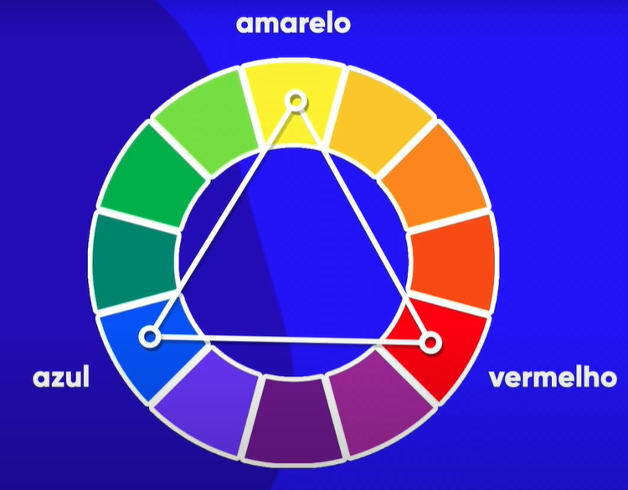

Tem uma harmonia meio grosseira, mas tem harmonia.

**iii.** Cores secundárias: Laranja, violeta e verde. Também em harmonia grosseira, mas simétrica:

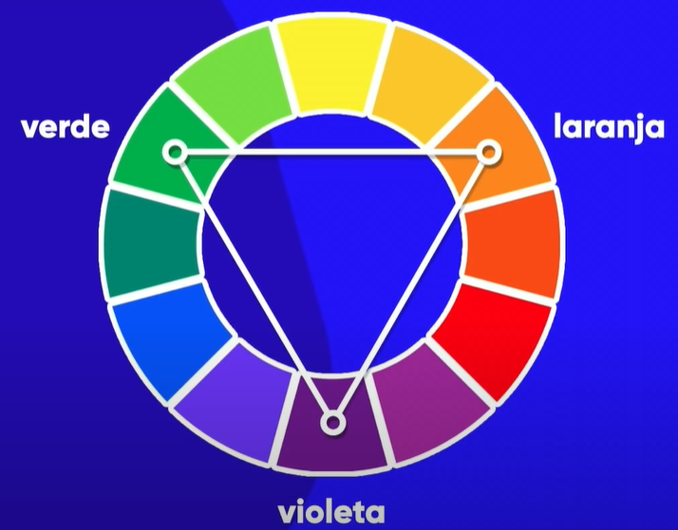

**iv.** As cores terciárias são todas as outras que são misturas das cores primárias e secundárias, portanto, todos os nomes das cores terciárias possuem os nomes das cores primárias primeiro e depois da secundária, pois está entre uma cor secundária e uma primária: Amarelo esverdeado, Amarelo alaranjado, Vermelho alaranjado, Vermelho arroxeado, Azul arroxeado e o azul esverdeado. São também chamados de tons pastéis, não são exatamente as terciárias, mas elas também possuem um pouco de tom pastel.

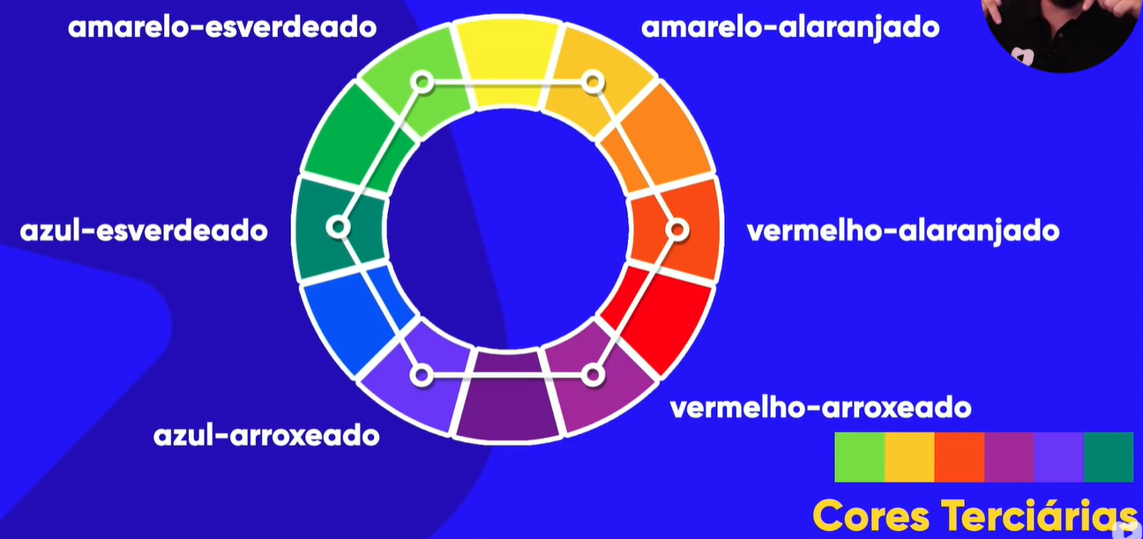

**v.** Temperatura de cores: Se quiser representar algo frio, utiliza-se cores frias, se quiser representar algo mais quente, usa-se cores quentes. O círculo cromático de 12 cores pode ser dividido entre cores frias e quentes, podendo ser feita uma boa distinção visual:

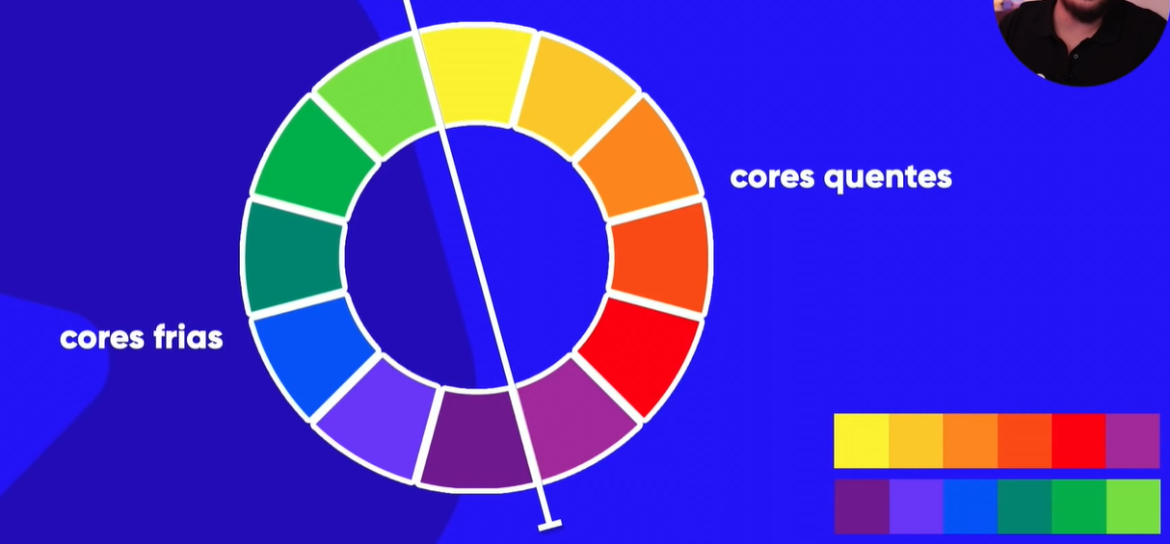

**vi.** Paleta de cores: É de extrema importância para a criação de um site. Uma paleta de cores tem de 3 a 5 cores no máximo, tendo uma média de 4 cores (recomendado), desconsiderando branco e preto, pois sempre estará no site como forma de conteúdo.

**vii.** Cores complementares: São aquelas que tem mais contraste entre si, ou seja, se vc quer saber qual é a cor que mais contrasta com o violeta, é só pegar a cor oposta do círculo cromático, sendo assim, a cor amarela. Não é pq são opostas que necessariamente ficam bonitas juntas, quer dizer apenas que possuem um contraste muito grande.

**viii.** Cores análogas: Ao contrário das complementares, são aquelas que não tem contraste tão grande entre elas, mas são perceptíveis. Ex.: Violeta, as cores análogas são as que estão imediatamente ao seu lado: Azul arroxeado e Vermelho arroxeado. Para criar uma harmonia semelhante, caso sua cor principal seja o violeta, você utilizará as cores vizinhas e, para contrastar, pegar uma cor complementar, por exemplo: o amarelo, no caso da violeta:

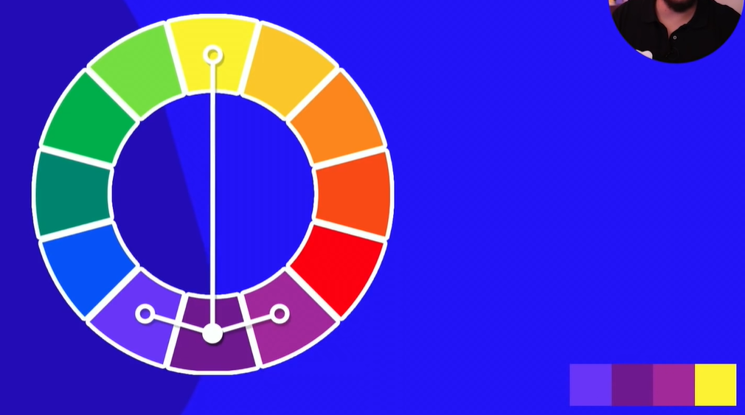



Pronto, agora você já tem uma paleta com 4 cores.

**ix.** Cores análogas relacionadas: Pega duas cores principais que são vizinhas, como o amarelo e o amarelo alaranjado, dessas duas, pula uma cor e ao invés de pegar o laranja pega a terceira cor, que seria o vermelho alaranjado. Porém, esse “pular” se refere aos dois lados, podendo ser feito tanto do lado direito (laranja), quanto para o lado esquerdo (verde).

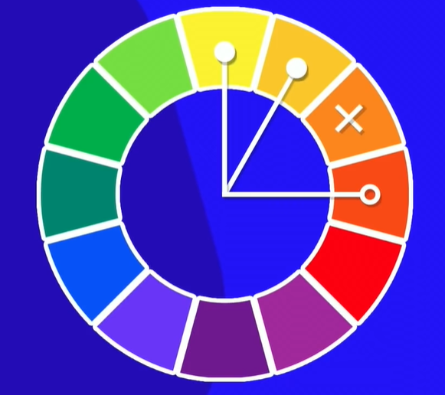



**x.** Cores intercaladas: Como o nome sugere, você pega cores pulando uma ou mais a partir da sua cor principal, ou seja, se sua cor principal é o amarelo, você irá pular o amarelo alaranjado e pegar o laranja, pular o vermelho alaranjado e pegar o vermelho... e assim por diante. Se torna uma paleta um pouco mais dura, mas não deixa de ser uma opção.



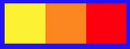

**xi.** Cores triádicas: São muito famosas e, como o nome sugere, selecionadas pulando 3 cores da principal. Se começar com o amarelo, por exemplo, as outras cores serão o vermelho e o azl, ou seja, as cores primárias. Porém, você pode girar esse triângulo para qualquer posição.





**xii.** Cores em quadrado: Segue o princípio das triádicas, mas ao invés de três cores, pula-se 2, pegando 4 cores do círculo cromático. Geralmente usadas quando se quer cores fortes e bem balanceadas:

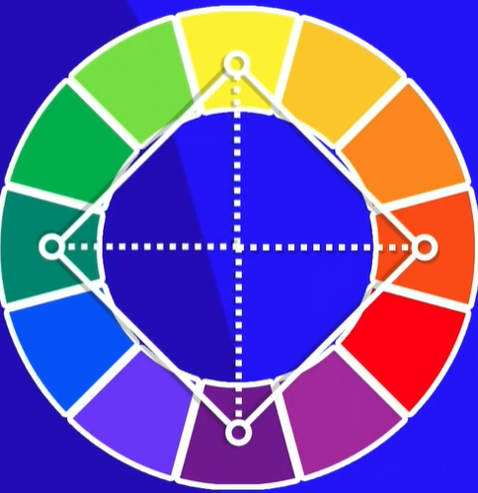



**xiii.** Cores tetrádicas: Duas cores principais e seus extremo opostos, formando uma paleta de quatro cores e um retângulo:





**xiv.** Monocromia: Trabalha com uma cor só. Você escolhe uma cor principal e modifica 2 coisas: saturação e brilho/luminosidade.

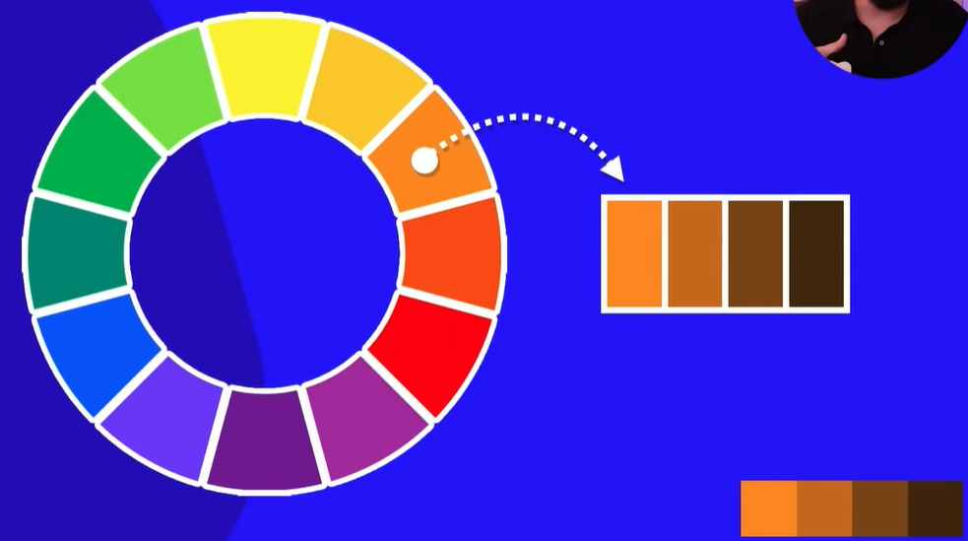

Sites para fazer e trabalhar com paletas de cores: color.adobe.com

Paletton.com

Coolors.co  
Você pode pegar a cor que quiser de qualquer site utilizando a ferramenta de extensão colorzila do google chrome. Basta selecionar “pick page color”, clicar na cor que quer e ele vai automaticamente copiar o código da cor para sua área de transferência. Ou, como segunda opção, você pode tirar um print da tela, colocar no color.adobe e pegar as cores de lá, porém, quando tira print da tela, a cor não é exatamente a mesma do site, existe uma alteração, por isso a extensão do chrome é o ideal.

**16. Tipografia:**

**a.** São as fontes das letras.

**b.** Contém emoções igual às cores, por isso é importante escolher bem.

**c.** Anatomia do tipo: É como cada letra é desenhada.

**d.** Alturas:

**i. Altura x:** A construção de toda uma fonte de letras começa na letra x minúsculas, pois é ela quem determina a altura base de todas as letras minúsculas daquela fonte, por isso o nome “altura x”.

**ii. Altura das maiúsculas:** Já a altura das letras maiúsculas tem exatamente esse nome, já que definem a altura de todas as letras maiúsculas (super criativo).

**iii. Altura ascendente e descendente:** São as alturas de vazamento das letras tanto para cima, como no caso da letra “b”, quanto para baixo, no caso da letra “g”, respectivamente. A altura ascendente pode ou não ser a mesma altura das maiúsculas, isso pode variar.

**iv.** Altura de Corpo: A altura total de todas as letras, desde o topo da mais alta até a mais inferior.

**e. Anatomia do tipo:**

**i.** Serifa: Prolongamento presente nas extremidades de algumas letras das fontes (mas não de todas). Sua função é facilitar a leitra das palavras, pois, o seu cérebro, inconscientemente, irá ser guiado por esses prolongamentos.

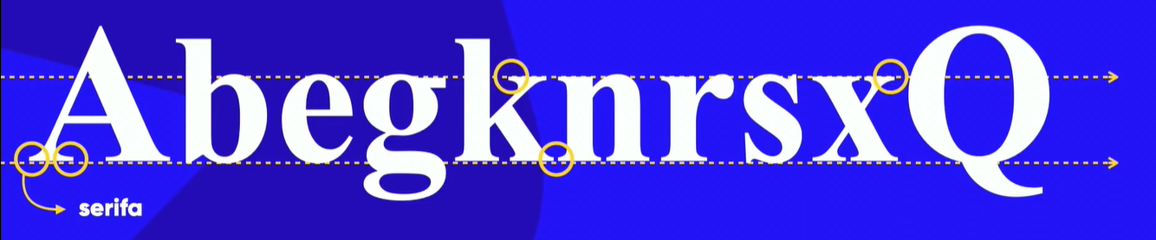

**f. Usando fontes em sites:**

**i.** Tomar cuidado com a fonte usada. Nem todo computador possui todos os tipos de fonte. Arial é um exemplo claro disso.

**ii.** O bom de utilizar o font-family no vscode é que quando você seleciona uma fonte específica ele já acrescenta outras 3 fontes similares e o navegador irá utilizar a primeira que ele encontrar no computador para exibir. No caso da Arial, as fontes que são pertencentes a mesma família é Arial, helvética e sans-serif. Colocando essa família no font-family do estilo do body, ele irá selecionar qualquer uma das 3 que o computador possuir, mantendo a integridade da sua estilização. Isso também pode e é chamado de safe combination, uma vez que proporciona uma combinação segura de fontes que podem ser utilizadas.

**iii.** O site: <https://www.w3schools.com/cssref/css_websafe_fonts.asp> te mostra quais são as principais e melhores safe combinations que você pode utilizar.

**iv.** Você também pode utilizar apenas o *“sans-serif”,* pois dessa forma o navegador vai pegar qualquer fonte sem serifa que tenha, sem restrições de família de fonte. É 100% eficaz, uma vez que todo computador possui pelo menos uma fonte sem serifa. O mesmo vale para os outros formatos de fonte, sejam elas monospace, sefif, sans-serif, cursive, dentre outros, o computador vai escolher qualquer fonte que ele considera padrão dessa categoria para utilizar no seu navegador.

**v.** Sempre termine a sua safe combination com um nome genérico (apresentados acima), dessa forma o seu estilo de fonte desejada sempre será exibido.

**vi.** Herança: é como chamamos o estilo de fonte de títulos iguais, por exemplo, um h2 com o mesmo estilo de fonte do h1 ao qual é subtítulo, ele acabou herdando o estilo do título. Recomendado utilizar

**g.** **Font-sizes:**

**i. Medidas Absolutas:** **cm** (centímetro), **mm** (milímetro), **in** (polegada), **px** , **pt** (ponto), **pc** (paica). Os dois últimos são medidas utilizadas em papel, não se recomenda utilizar em impressão em tela.

**ii. Medidas Relativas:** **em** (altura “m” da fonte (igual à altura “x”)), **ex** (altura “x” da fonte), **rem** (igual ao em, mas relativo à fonte configurada no body), **vw** (largura da view port (tela)), **vh** (altura view port), **%**.

**iii.** Recomenda-se utilizar apenas as medidas **px** e **em**.

**iv.** Geral o tamanho de 16px equivale a 1em, ou seja, 2em equivalem a 32px. Tamanho pt é o utilizado no word/wordpad, pois a tendência é imprimir o que está sendo escrito, já em sites não.

**h. Peso:**

**i. Peso:** Fontes mais gordinhas ou mais magrinhas. Para usar o parâmetro de peso, não podemos usar as fontes mais simples, pois elas, ou são magrinhas, ou são gordinhas, não se alteram além disso. Para poder fazer alterações de peso, podemos usar a fonte *‘Work Sans’*, a partir dela podemos fazer alterações no peso. Para utilizar essa fonte, precisamos importar ela de outro lugar, utilizando o @import url(‘ ’); e colocar a URL da fonte dentro das ‘’.

**ii.** A tag em css para alterar o peso da fonte é *font-weight: ;*.

**iii.** Existem 4 pesos para usarmos: Lighter, normal, bold e bolder. Porém, também podemos variar de 100 a 900, pulando de 100 em 100. A maioria das fontes não possuem essa faixa tão ampla de pesos, mas você pode testar.

**iv.** A tag de peso serve basicamente para vc negritar o texto. Ao invés de colocar a tag <bold> no html, você usa isso no css. Para poder sublinhar use a tag ***text-decoration:*** *underline;*. Para poder deixar em itálico use a tag ***font-style:*** *italic;*. Mas lembrando que para fazer essas alterações, a sua família de fonte escolhida precisa ter suporte a essas alterações.

**v.** Lembrando que todas essas alterações, juntamente com o estilo de fonte podem ser setados e configurados para todos os títulos, parágrafos e caixas de texto individualmente, não precisa ser uma alteração única no body.

**i. Shorthand:**

**i.** Trata-se de uma mesclagem de todas as configurações de fontes feitas anteriormente em uma só, diminuindo o código e facilitando a leitura e escrita dele.

**ii.** A ordem de colocada é: font-style -> font-weight -> font-size -> font-family.

**iii.** O código para o shorthand é apenas ***font: ;***. A partir dele vc segue configurando na ordem acima. Resultado: ***font:*** *italic 200 3em ‘Work Sans’, sans-serif*.

**iv.** Não é necessário colocar todos os fatores, mas os que forem ser colocados, precisam estar naquela ordem.